Рәмзия Галәветдинова “Балкыш-Сияние” фестиваленең гала-концертында чыгыш ясады

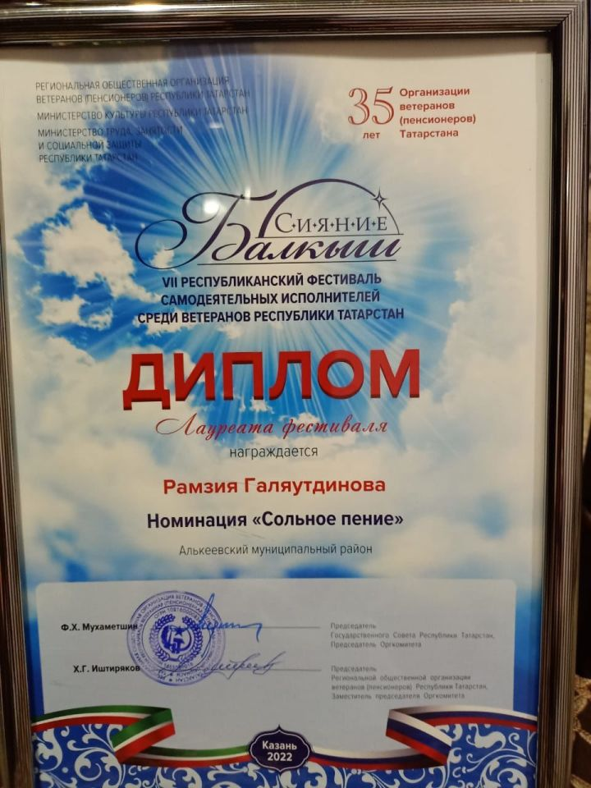
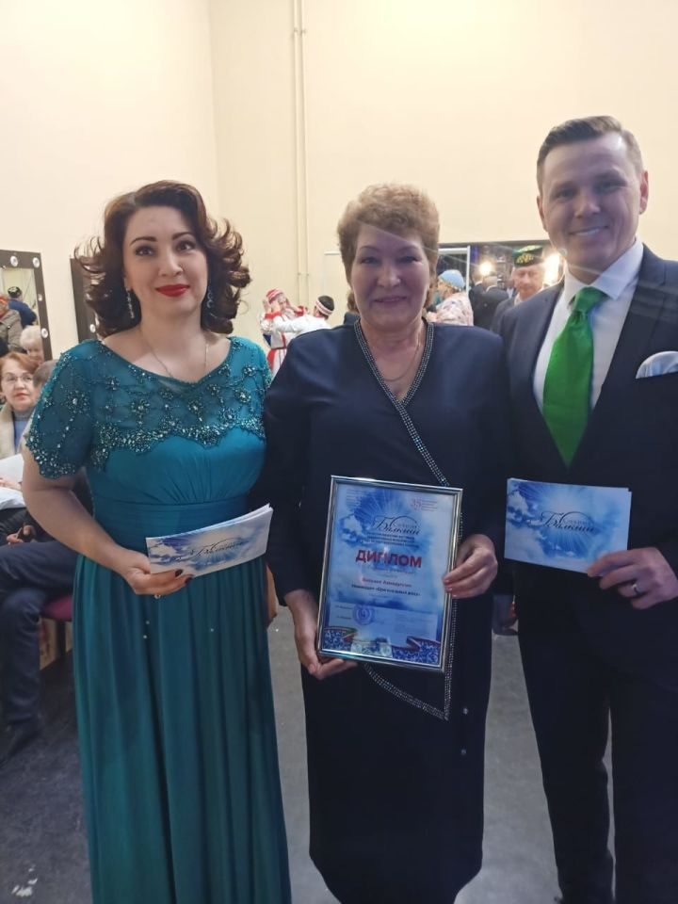
​​​​​​​Рәмзия Галәветдинова “Балкыш-Сияние” үзешчән ветеран башкаручылар фестиваленең гала-концертында чыгыш ясады һәм лауреат дипломына ия булды.

